Meine Bestellung für Marktanner- Rindfleisch 15.12.2018
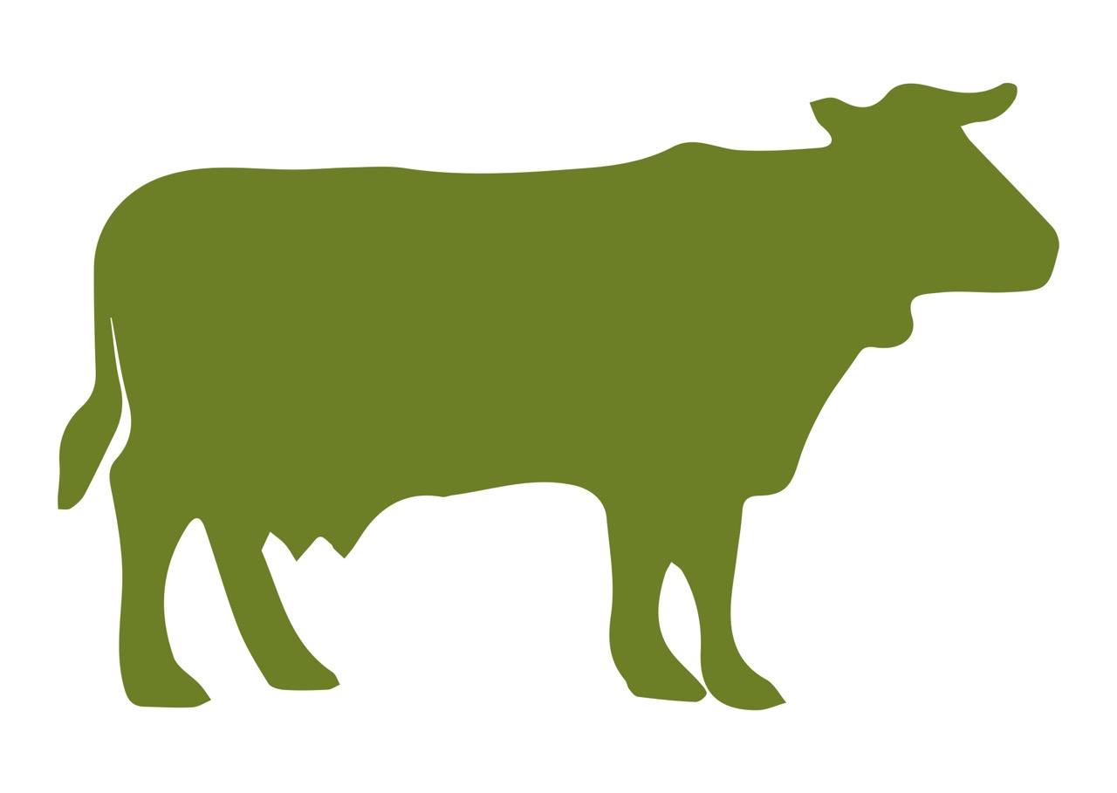

Name:________________________Telefon:_________________

Bestellmenge | Rindfleisch |  | Preis/kg
 | Braten, ca. 1 kg | Auch für Sauerbraten geeignet | 21, 00 €/kg
 | Rostbraten, ca. 1 kg |  | 32,00 €/kg
 | Steaks, 2 Stück | Kurzbratfleisch | 32,00 €/kg
 | Hochrippensteaks, 2 Stück | Durchwachsene, saftige Steaks | 22,00 €/kg
 | Rinderkotelett, 1 Stück |  | 22,00 €/kg
 | Rinderfilet, ca. 500 g | Das Beste vom Rind | 45,00 €/kg
 | Bürgermeisterstück,ca. 500 g | Zartes Kochfleisch, ähnlich dem Tafelspitz | 25,00 €/kg
 | Tafelspitz, ca. 500 g | Zartes, sehnenfreies Fleisch zum Kochen | 25,00 €/kg
 | Rinderbrust / Siedfleisch | Zum Kochen | 13,00 € / kg
 | Beinscheiben, 1 Stück |  | 13,00 € / kg
 | Rouladen, 4 Stück | Kochfertig dünn geschnitten | 22,00 € / kg
 | Gulasch, ca. 1 kg | Fertig geschnitten | 18,00 € /kg
 | Hackfleisch vom Rind, 500 g |  | 16,00 € /kg
 | Hackfleischküchle, 4 Stück |  | 18,00€ / kg
 | Rostbratwurst, 2 Paar | Zum Grillen und Braten | 17,00 € / kg
 | Suppenknochen, 1 Portion | tiefgefroren | 4,50 € / Kg
 | Rinderleber | tiefgefroren | 9,00 € / kg
 | Rinderherz | tiefgefroren | 9,00 € / kg
DE-ÖKO-022

Abholtermin:

Samstag, den 15.12.2018 von 8.30 bis 13.00 Uhr

Das Rindfleisch stammt von unserer hofeigenen Mutterkuhherde, die den ganzen Sommer gemeinsam mit ihren Kälbern auf der Weide verbringt. Wir halten Rinder der einheimischen Rasse „Fleckvieh“, die sich durch robuste und ruhige Tiere sowie eine gute Fleischqualität auszeichnet.
Die Schlachtung und Verarbeitung unserer Produkte findet in der Bio-zertifizierten Metzgerei Binger in Waldburg statt. Dies ermöglicht uns kurze Transportwege für die Tiere und einen ruhigen, stressfreien Schlachtvorgang, außerdem eine qualitativ hochwertige Verarbeitung mit ausschließlich biologischen Zutaten (Gewürze,…).
Das Fleisch wird portionsweise vakuumverpackt und beschriftet, kann daher direkt hygienisch tiefgefroren werden, lästiges Einpacken entfällt. Das frische Hackfleisch sollte am gleichen Tag verarbeitet oder eingefroren werden!
Bei Fragen oder Sonderwünschen bitte einfach anrufen unter:
Tel. 07529/974719 oder eine e-mail schreiben an:
kontakt@hof-marktanner.de!
Die eingegangenen Bestellungen sollen uns eine Orientierungshilfe für die benötigten Mengen sein, wir können jedoch nicht garantieren, dass jeder Kunde die ganz genaue Menge von jeder Sorte erhält. Die Bestellungen werden in der Reihenfolge bearbeitet, in der sie bei uns eingetroffen sind.
Bestellung bitte bis spätestens Montag, den 10.12.2018 abgeben, mailen oder faxen unter: 07529 / 974720 !!!

Abholtermin:

Samstag, d. 15.12.2018 von 8.30 bis 13.00 Uhr

